|  |
| --- |
|  |
| МИНОБРНАУКИ РОССИИ  Федеральное государственное бюджетное образовательное учреждение  высшего образования  **«МИРЭА – Российский технологический университет»**  **РТУ МИРЭА** |

Институт комплексной безопасности и специального приборостроения

Кафедра КБ-4 «Интеллектуальные системы информационной безопасности»

**Клиент-серверные системы управления банком данных**

**Практическая работа № 7-8**

**Разработка интерфейса взаимодействия с информационной системой**

**ОТЧЕТ**

Выполнил студент группы:

БСБО-07-20

Любовский С.В.

**Москва 2022г.**

Задание на практику:

1. Регистрация новых пользователей с выбором ролей (пароли пользователей должны шифроваться)
2. Отдельное отображение доступной информации для каждой из ролей в зависимости от привилегий и доступа из лабораторных работ 2-5
3. Автоматический просмотр задания (в зависимости от функционала ролей из 2-5 лабораторных работ)
4. Создание заявок, назначение ответственных и указание даты
5. Поиск клиентов
6. Отчетность по сотрудникам
7. Отдельная отчетность по заданиям
8. Опционально использовать php, но можно выбрать любой удобный язык

Отчет оформить в формате doc (docx) или pdf и выслать на проверку

Сервис был реализован с помощью FastAPI, в качестве UI используется Swagger.

1. Секция User и Group отвечают за создание пользователей и назначения им групп привилегий. Доступ к созданию пользователей и назначению им групп привилегий имеет только администратор.

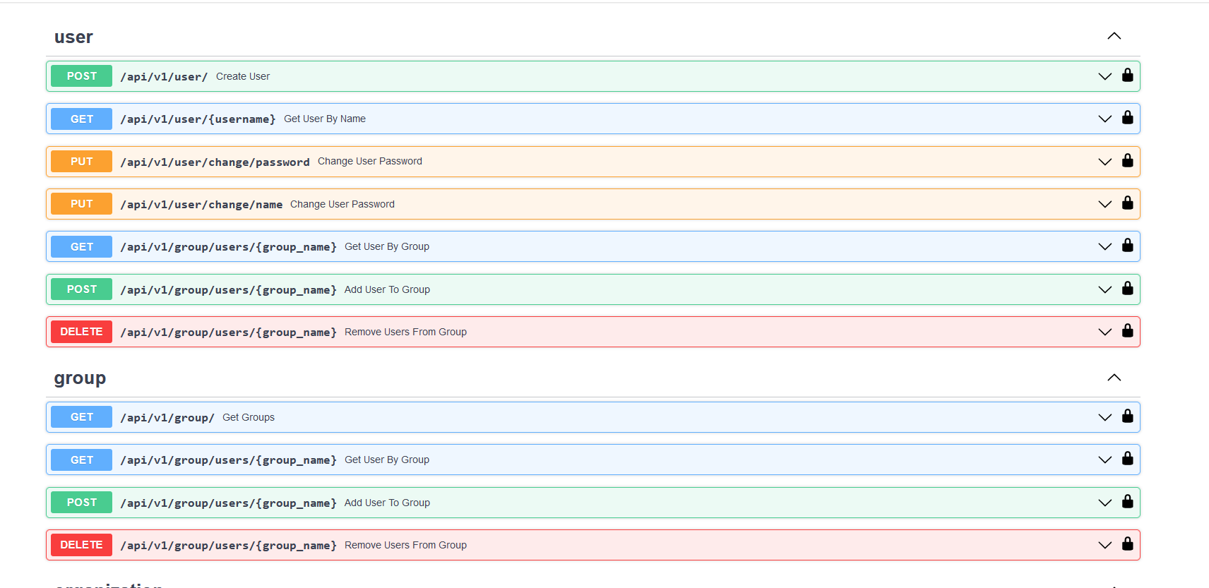

Рисунок 1. Секции User и Group

1. На основе групп реализован контроль доступа. Создавать задания могут только менеджеры, работники и менеджеры видят только свои задачи и назначения, а создавать списки типов заданий, приоритетов и других настроечных компонентов может только администратор.

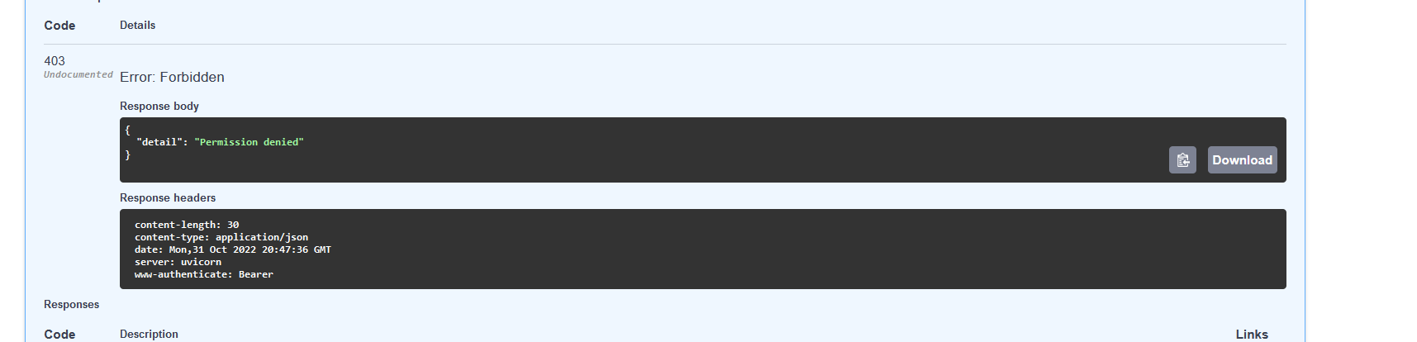

Рисунок 2. Пример ошибки при попытке непривилегированного пользователя назначить роль

1. Для работы с заданиями есть секция task. Тут можно получить список заданий (где вы являетесь создателем или исполнителем), создать задания (только менеджер), создать типы заданий и приоритеты (только админ)
2. Создание заявок также происходит в секции tasks

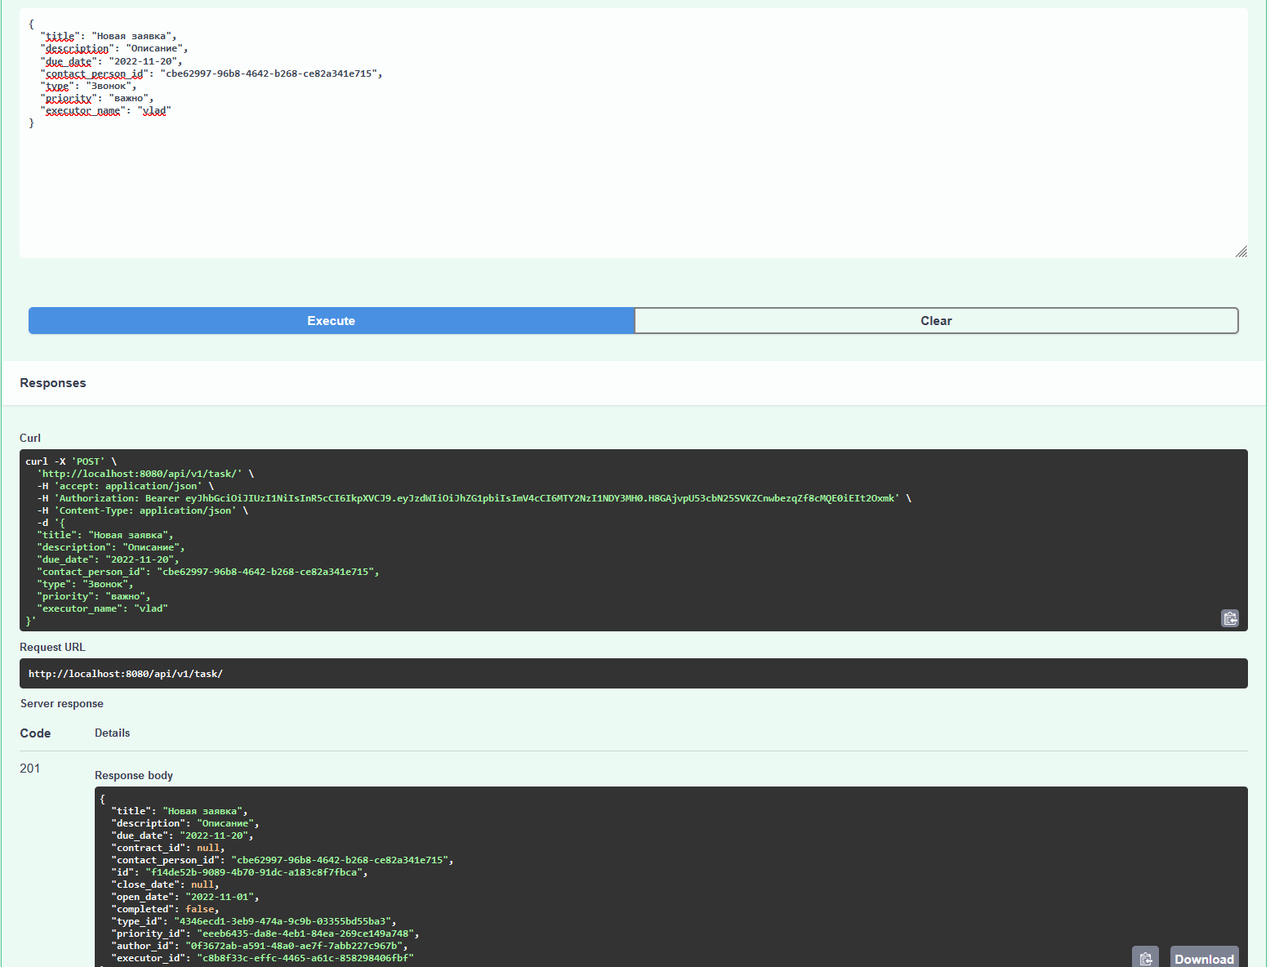

Рисунок 4. Создание заявки

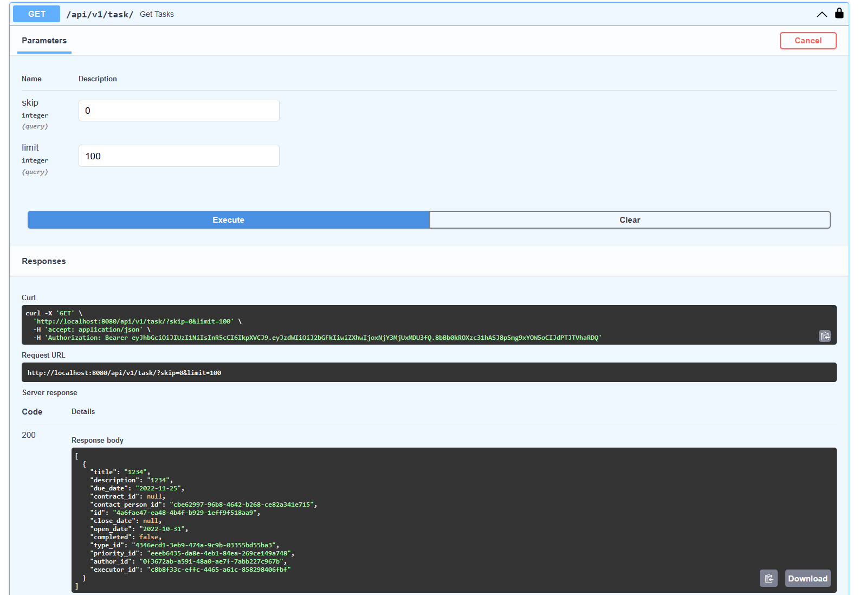

Рисунок 3. Получение списка доступных заданий.

1. Работа с клиентской базой осуществляется в секциях organization и contact_person. Можно добавлять организации и назначать им контактные лица, также по имени организации можно получить список ее контактных лиц

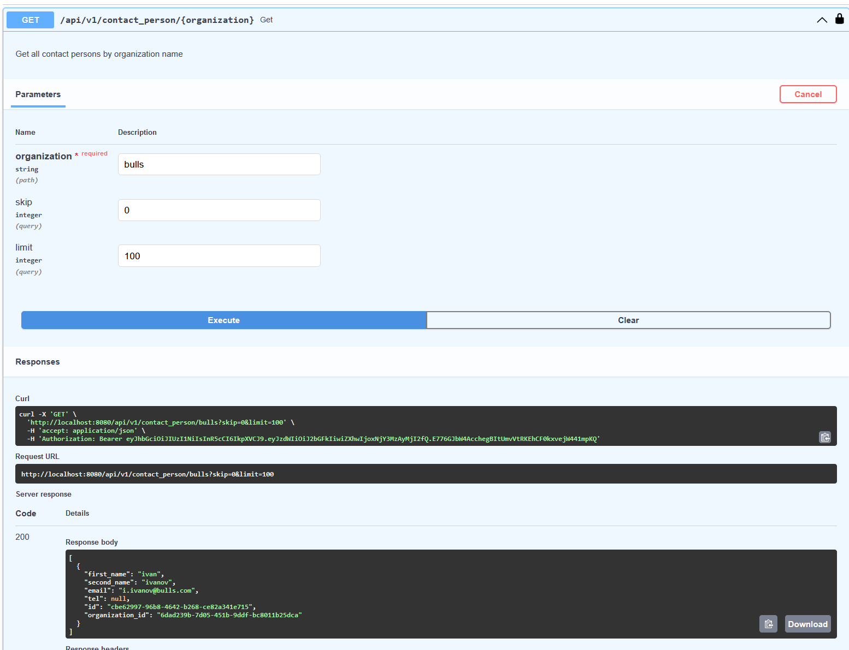

Рисунок 6. Пример получения списка контактных лиц по имени организации

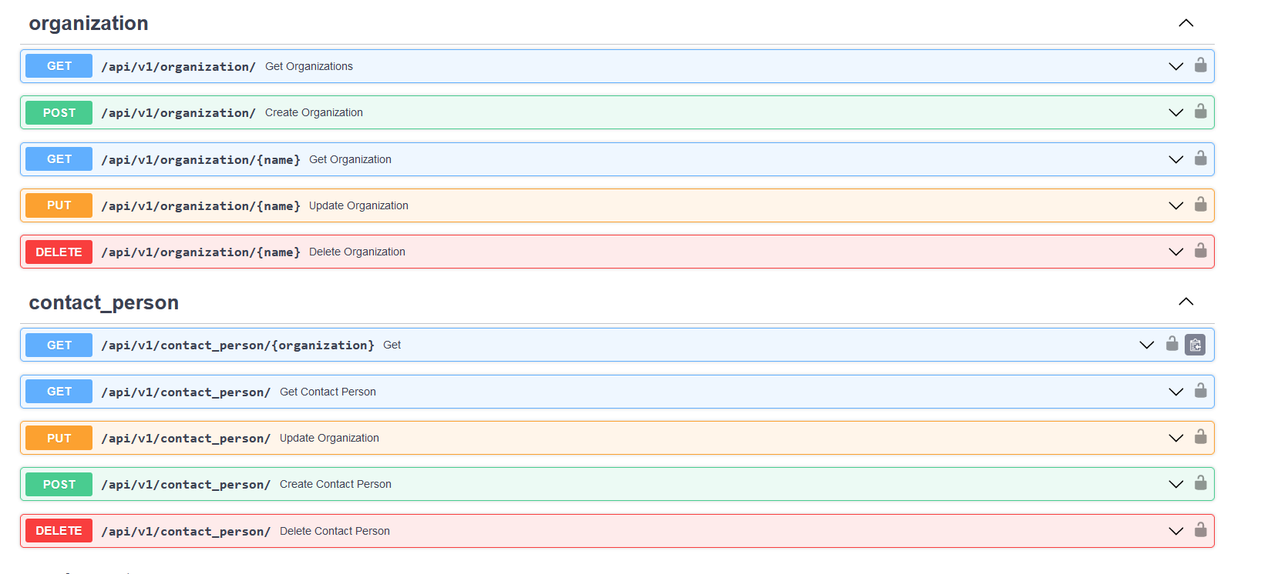

Рисунок 5. Список методов секций organization и contact_person

1. Создание отчетности по сотруднику (его заданиям) реализовано в секции report. Тут реализовано два GET метода для получения отчета по выбранному сотруднику и собственного отчета.

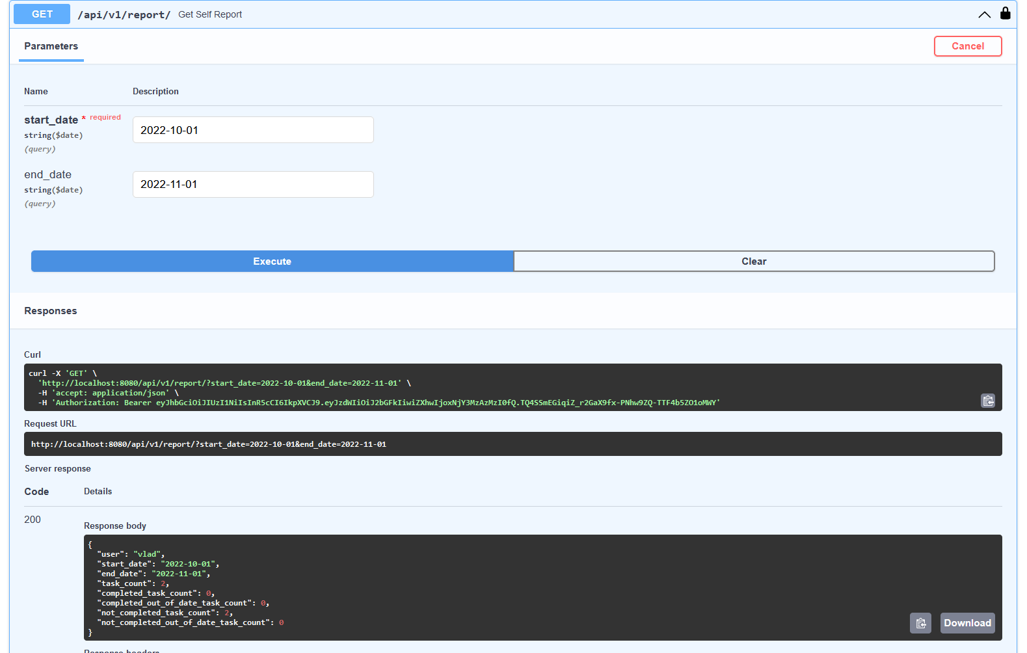

Рисунок 8. Создание собственного отчета

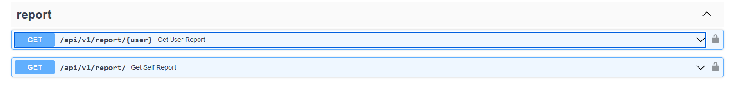

Рисунок 7. Секция report